Ахмедулина Ирина Анатольевна,
учитель географии МОУ СШ №32 «Эврика-развитие»
г. Волжского Волгоградской области
Дистанционные формы работы с учащимися, подготовка к государственной итоговой аттестации
1. Дистанционные формы работы с учащимися
Согласно современной образовательной концепции государства, главное не само знание, а познание, поэтому детей надо учить самостоятельному поиску информации, а также ее обработке с использованием новейших технологий, рациональному использованию своего времени.
Решить поставленные задачи можно с помощью современных технологий. Прогресс приходит во все сферы нашей жизни, в том числе и в образование. Сегодня становится возможным получать и расширять знания по предмету, используя современные информационные технологии.
Развитие дистанционного образования признано одним из ключевых направлений основных образовательных программ ЮНЕСКО «Образование для всех», «Образование через всю жизнь», «Образование без границ».
Дистанционное обучение - способ организации процесса обучения, основанный на использовании современных информационных и телекоммуникационных технологий, позволяющих осуществлять обучение на расстоянии без непосредственного контакта между преподавателем и учащимся.
Дистанционное образование – индивидуально, т.к. учащийся сам:
- устанавливает темп выполнения заданий.
- работает в удобное для себя время.
- планирует частоту и продолжительность времени.
- определяет какие задания выполнять и что для этого выучить.
Технология дистанционного обучения заключается в том, что обучение и контроль усвоения материала происходит с помощью компьютерной сети Интернет, используя технологии on-line и off-line.
Mirapolis Virtual Room — это простое и эффективное решение для проведения онлайн-обучения. Я работаю с этой системой в Инновационном центре Ирины Соом. Преимущества данной системы является возможность работать с доской: т.е. рисовать, писать, и т.д. Имеется возможность показать рабочий стол: например, видео большого размера и т.д. Загрузить ресурсы как для урока, так и для скачивания учащимся. Ученик как на уроке может поднять руку, если хочет что-то ответить или сказать, а также выразить эмоции.
Но, к сожалению, данная система платная и стоит очень дорого, поэтому использовать такую форму работы для учеников своей школы я не могу. Поэтому консультации и дистанционные занятия провожуц через Skype и через площадки для бесплатных вебинаров: Webinar.ru (бесплатно до 5 человек) и Myownconference.ru (бесплатно до 20 человек), а также и такие платформы, где есть отдельная виртуальная доска – Idroo и Class.
Также использую бесплатную систему Мудл в 2-х направлениях: как дополнение к урокам географии, и в качестве внеурочной деятельности.
Для подобной работы был создан сайт «Дистанционные курсы», на котором размещаются различные задания по изучаемым темам. Для уроков у меня созданы 2 вида курса: номенклатура – т.е. знание географической карты и контроль знаний – знание основного материала.
Курсы по номенклатуры имеют следующий вид. Начинается курс с приветствия и основных тем, по которым размещены материалы для изучения и проверки знаний, а также материал для скачивания.
Каждая тема имеет основной материал для знания карты. Задания имеют вид контурной карты с номерами географических объектов, которые необходимо вписать в поля. Сразу выдает результат.
Такие задания ограничены во времени и возможность выполнения также ограничены. В качестве дополнительного материала используются кроссворды.
Для создания заданий я использовала программу «Горячая картошка», которая позволяет создавать такие интерактивные задания.
Второй курс «Контроль знаний» также начинается с приветствия и тем курса географии. Здесь учащийся сам самостоятельно определяет материал для выполнения, используя учебник и знания, которые он получил на уроках географии.
Задания разнообразные. Тестовые задания 2-х видов. 1- вид – это вид заданий, предусмотренный в Мудл. Второй – Горячая картошка. И в первом и во втором случае – это не просто тесты, но и задания на правильный порядок, на установление соответствий, вписывание терминов и понятий и т.д.
Задания разные: вписать необходимое слово или название объекта, заполнить таблицу, установить правильный порядок, составить пары и т.д.
Подводя итог всему выше сказанному, я могу сказать, что дистанционные формы работы с учащимися не заменяют живое общине, а дополняют их новыми формами, где каждый из участников не ограничен временными рамками и может выбирать удобное для себя время и виды работ, а также самостоятельно саморазвиваться.
2. Тренажер ОГЭ
ОГЭ (до 2014 г. - ГИА) по географии – необязательный выпускной экзамен в конце 9-го класса. Выпускники выбирают его, если им требуется география для зачисления в профильный 10-й класс, если ученик хорошо разбирается в предмете или это один из наиболее легких для него экзаменов.
Содержание экзаменационной работы определяется на основе Федерального компонента государственного стандарта общего образования [1, c. 3].
С 2006 года в регионах Российской Федерации в рамках создания Общероссийской системы оценки качества образования проводится государственная (итоговая) аттестация выпускников 9-х классов в новой форме [2, c.3].
Задача создания новой модели экзамена особенно актуальна в связи с введением в средней школе профильного обучения, позволяющего более полно учитывать интересы, склонности и способности учащихся и требующего объективных оснований для зачисления учащихся в различные по профилю классы.
Наша школа одна из первых пошла на эксперимент, введя ОГЭ (ГИА) как форму государственной аттестации обучающихся 9-х классов, в том числе и по географии. И если до 2010 года географию сдавало лишь небольшое количество обучающихся, то к 2013 году этот предмет стали выбирать около 30-40% из девятиклассников.
Для того чтобы подготовить девятиклассников к этому экзамену, я стала разрабатывать различные материалы, которые использовала на занятиях. Сначала это были карточки с заданиями, которые я систематизировала в соответствии с демонстрационной версией ГИА. В 2010 году создала презентацию с разбором демоверсии ГИА и обновила карточки с заданиями [3]. Созданный материал для подготовки к ГИА я загрузила на портал «Сеть творческих учителей» в сообщество учителей географии, где получила положительные отклики.
Дерябина Ф.Г., учитель географии МБОУ СОШ №9 г. Канаш республики Чувашия: «Ирина Анатольевна, спасибо Вам за ресурс. Мой Ученик сдал ГИА на «5» (32 из 33). Работали с презентациями».
Демина Н.А., учитель географии МОУ «Средняя общеобразовательная школа №1 р.п. Новые Бурасы Саратовской области»: «Уважаемая Ирина Анатольевна! Использовала ваши материалы для подготовки ГИА 9 класс. Спасибо большое за данную возможность. Очень понравилось, что вами показывается алгоритм рассуждения и ответа на вопрос. Результат тоже получился неплохой, из 6 троечников, 4 - сдали экзамен на «хорошо». У вас очень полезный и практичный сайт и хорошие материалы. Спасибо».
Харина Ю.В., учитель географии МБОУ Быструхинская СОШ Новосибирской области: «Большое спасибо, Ирина Анатольевна! В девятом классе географию вела первый год. И первый раз готовила к экзаменам учеников. Использовала при подготовке и Ваши материалы. ГИА сдавали трое. В итоге: две «пятёрки», одна «четвёрка». Ещё раз, спасибо!!!»
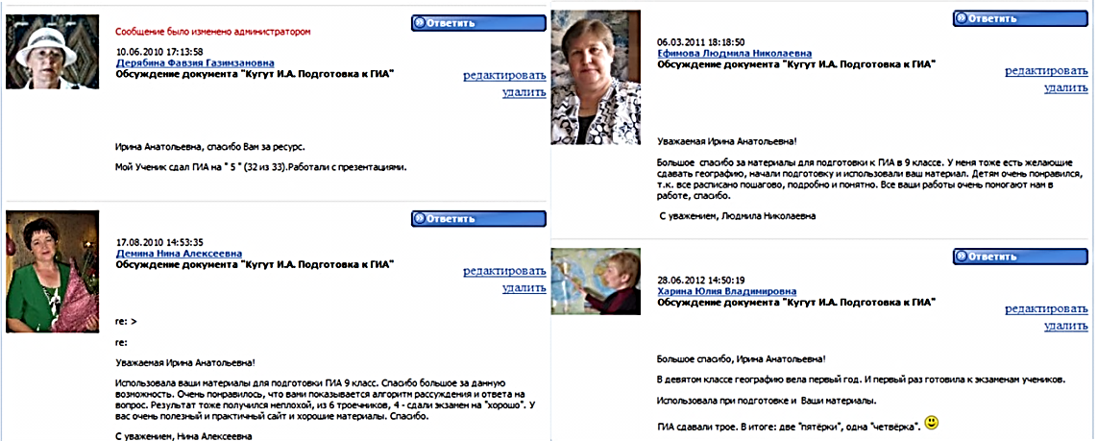
* Обсуждение работы
Результативность использования мною данных материалов показана ниже.
Всего в 2010 году сдавало 26 учащихся из 76, что составило 34%.
Результаты экзамена следующие:
Качество знаний | 81%
Успеваемость | 100%
Степень обученности | 64,20%
Средняя оценка | 4
В 2010 году я начала работу над электронным тренажером, в основе которого разбор демонстрационной версии ОГЭ (ГИА) и карточки с заданиями. Но в данном случае, карточки я систематизировала по темам, что позволяет более тщательно отработать умения и навыки. В создании и систематизации карточек помогали обучающиеся.
Впервые работу с тренажером я начала в 2011 году, но в силу того, что кабинет географии содержит только 1 компьютер, то я предложила скачать данный тренажер тем обучающимся, у которых есть свой компьютер дома, а задания из него я распечатывала и давала прорабатывать на дополнительных занятиях.
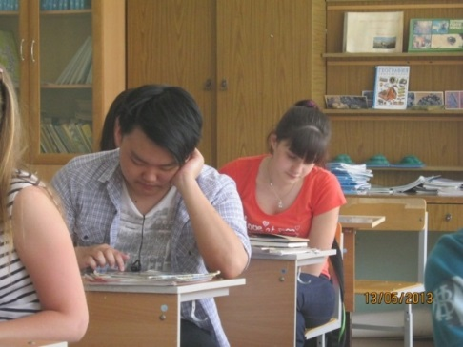
* Разбор демоверсии
Тогда у меня созрела мысль, что задания из тренажера можно преобразовать в рабочую тетрадь, что тоже станет достаточно эффективным для подготовки к экзамену. И уже в 2012 году на занятиях с обучающимися, после разбора заданий, мы выполняли задания из рабочей тетради. Тренажер на занятиях стала использовать для проверки заданий из рабочей тетради. В этом случае один из обучающихся выходил к компьютеру и вместе с остальными давал ответы на задания. Такая форма работы удобна тем, что в случае различных мнений обучающимся предоставляется возможность вслух высказать свои аргументы в пользу того или иного варианта ответа и обратиться к учебнику или другим источникам информации при необходимости. Также тренажер был предложен для скачивания тем, у кого есть возможность работать дома или кто не может во внеурочное время посещать занятия по подготовки к ОГЭ (ГИА).
Эффективность использования рабочей тетради и интерактивного тренажера представлена в таблице.
Показатели | 2010-2011 уч. г. | 2011-2012 уч. г. | 2012-2013 уч. г.
Количество сдающих | 30 | 34 | 33
"5" | 4 | 5 | 8
"4" | 17 | 16 | 16
"3" | 9 | 13 | 9
Качество знаний | 70% | 62% | 72,7%
Успеваемость | 100% | 100% | 100%
Степень обученности | 60,4% | 58,6% | 65,1%
Средний балл | 3,83 | 3,76 | 3,97
Как видно, что обучающиеся сдают данный экзамен достаточно на хорошем уровне, качество знаний высокое и это при том, что среди этих обучающихся много «троечников». Как правило, именно этот предмет выбирают слабые ученики, т.к. считают, что им его легче сдать, чем другие.
Занятия по подготовке к ОГЭ проходили чаще всего во внеурочное время:
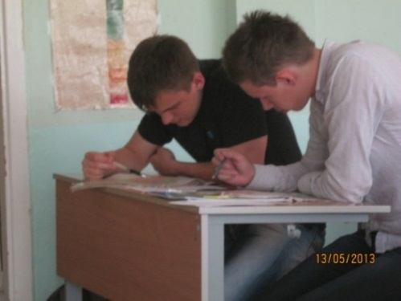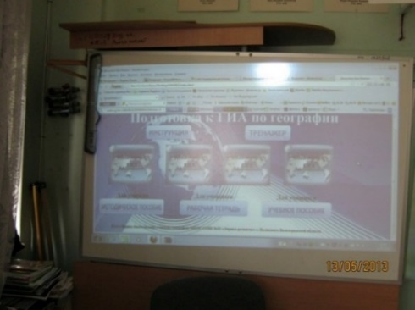
* Решение заданий в рабочей тетради и с помощью интерактивного тренажера
Что же собой представляет данный тренажер с пособиями для педагогов и обучающихся и рабочей тетрадью?
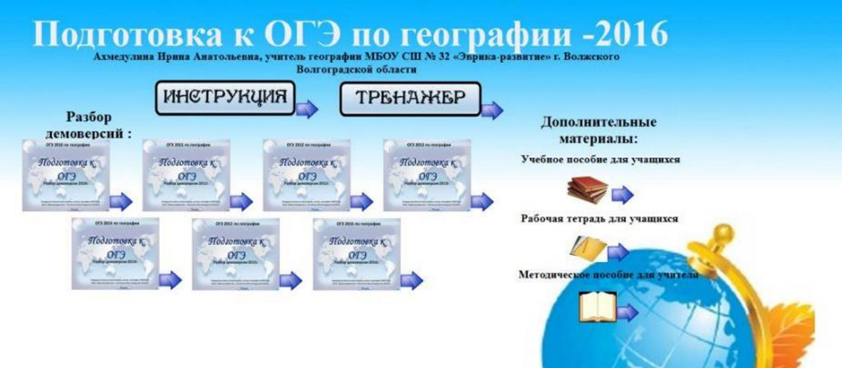
*Электронный тренажер ОГЭ
Предлагаемый материал содержит много типовых экзаменационных вариантов, соответствующих демонстрационным версиям ОГЭ (ГИА) за основную школу по географии 2010-2018 года.
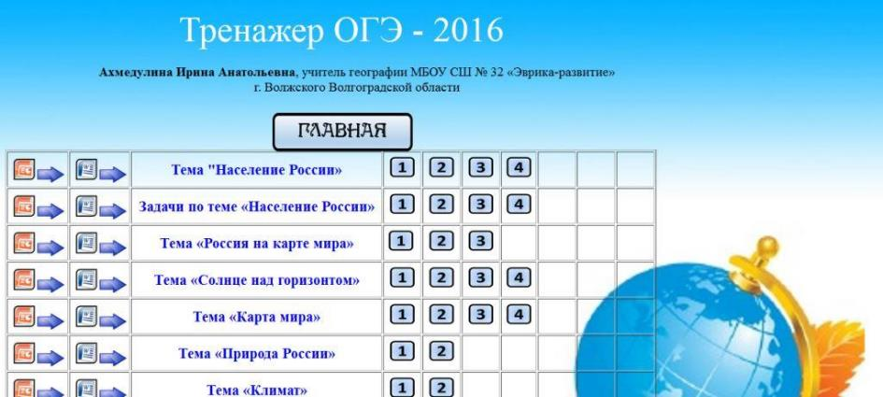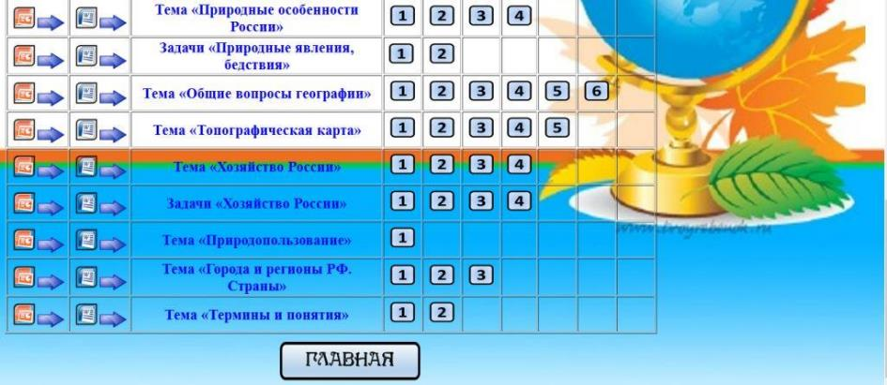
*Электронные задания тренажера
После ознакомления с учебным пособием обучающийся может решить предложенные задания в рабочей тетради, в которой, как и в пособии, они разбиты на определенные темы. Затем правильность своих ответов учащийся может проверить, воспользовавшись интерактивным тренажером. Для заданий части 3, требующих развернутого ответа, даются возможные варианты ответов, из которых обучающийся может выбрать верные ответы для конкретного задания.
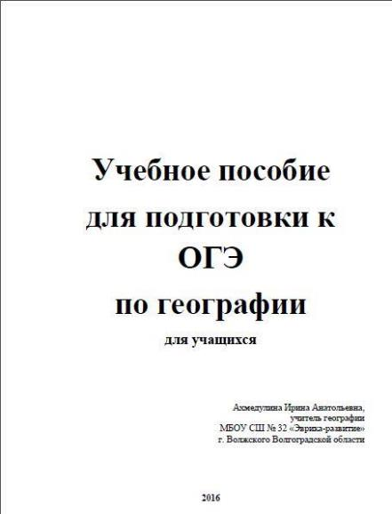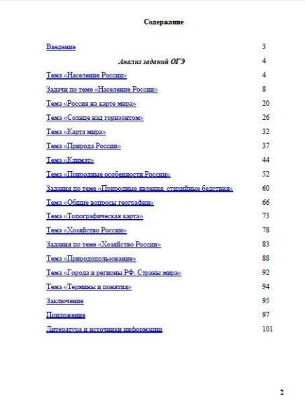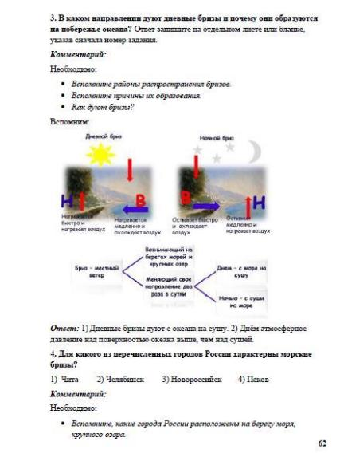
*Учебное пособие с разбором заданий
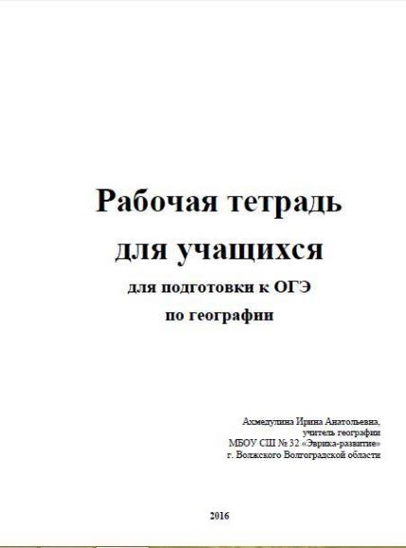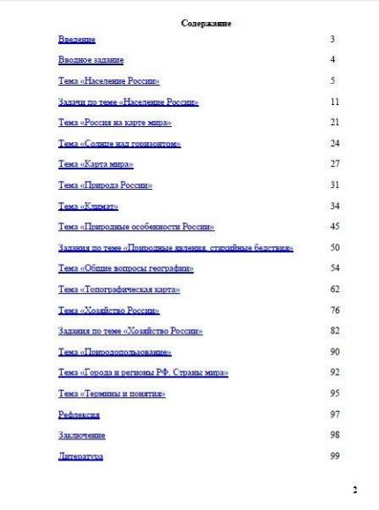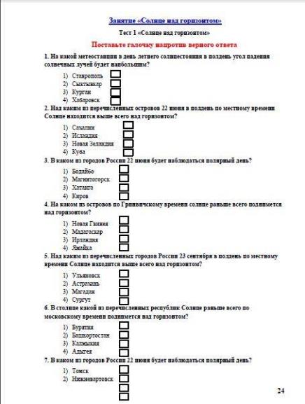
*Рабочая тетрадь с заданиями
На таком большом количестве вариантов заданий учащийся получает возможность более тщательно самостоятельно подготовиться к экзамену.
Учителям данный комплект будет полезен для организации различных форм подготовки к ОГЭ (ГИА) в 9 классе, а также для контроля знаний на уроках географии. Для этого подготовлены методические рекомендации, в которых, представлена программа элективного курса, а также пробные варианты ОГЭ, ответы на задания из интерактивного тренажера и рабочей тетради.
Для учащихся предложено методическое пособие и интерактивные материалы по разбору заданий демоверсий, а также рабочая тетрадь и интерактивные задания. В учебном пособии все задания представлены из демоверсий ОГЭ (ГИА) и материалов экзаменационных работ за 2010-2018 гг., к каждому из которых дан подробный комментарий, подробный иллюстрированный анализ задания и пошаговая инструкция для его решения.
Все тренировочные задания полностью соответствуют по содержанию и структуре экзаменационным заданиям. Публикуемые в пособии материалы дадут полное представление о всех типах заданий и содержании экзаменационных работ 2010-2018 гг.
В начале 2015 года, когда стало известно, что учащиеся вновь начнут сдавать два предмета по выбору, я оформила данный курс на сайте, где размещены дистанционные курсы по географии, что позволило мне контролировать прохождение учащимися материалов данного курса (вход гостем разрешен, но просмотреть весь материал гостевой вход не позволяет; для более подробного просмотра всех материалов можно использовать: логин: geo, пароль: 567890. Для входа на страницу курса сначала необходимо зайти гостем или ввести логин и пароль, затем скопировать ссылку и вставить в веб-браузер).
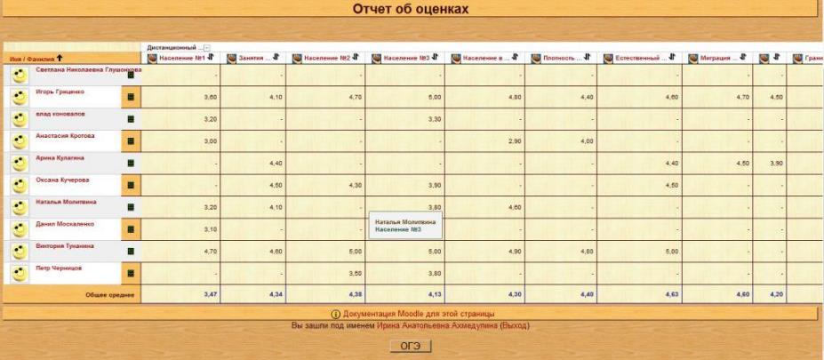
*Оценки учащихся за выполненные задания
Более подробно изложу работу сайта. Все материалы сайта также разбиты на темы, как это представлено в учебном пособии.
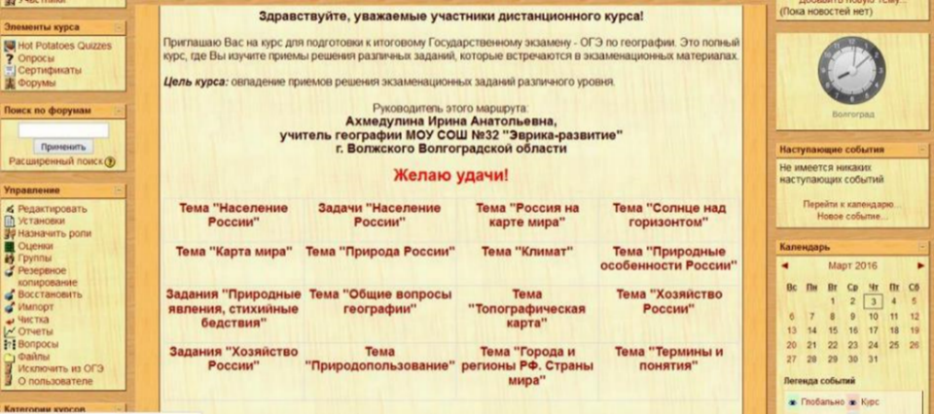
*Темы дистанционного курса
Выбрав тему, ученик попадает на страницу, где представлен материал по данной теме из учебного пособия в двух форматах: Word и PowerPoint.
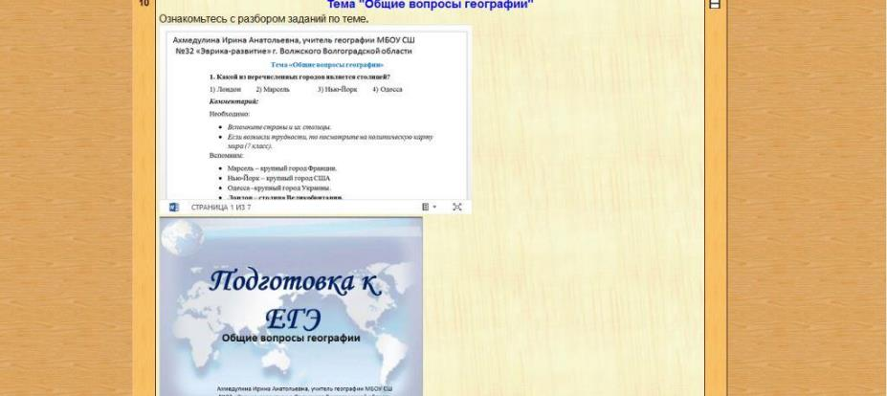
*Материалы с разбором заданий в формате: вверху – Word; внизу - PowerPoint
Изучив данные материалы, ученик может приступить к выполнению заданий, которые размешены внизу страницы.
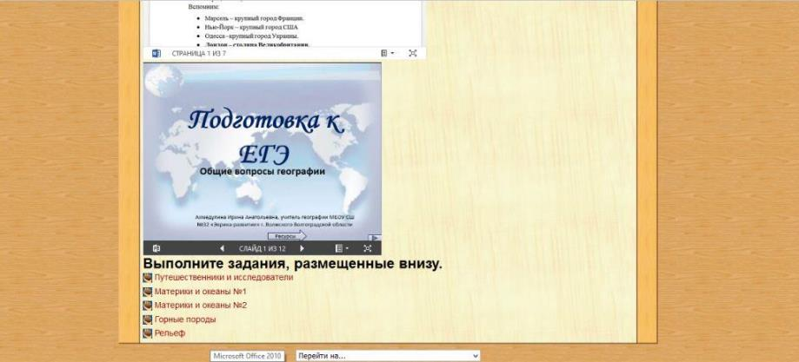
*Задания для выполнения
Сами материалы представлены в интерактивных программах, в которых показывается правильность выполненного задания и выставляется результат его выполнения. Кроме того, в них я разместила комментарии, которые помогут учащимся найти правильный ответ: «Неверно! Вспомни, какие горы являются самыми высокими», «Ты ошибся! Вспомни, какие народы являются многочисленными» и т.д.
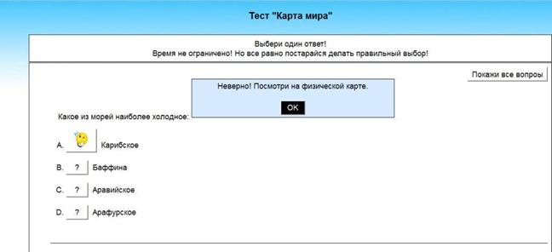
*Комментарии к выбранным ответам
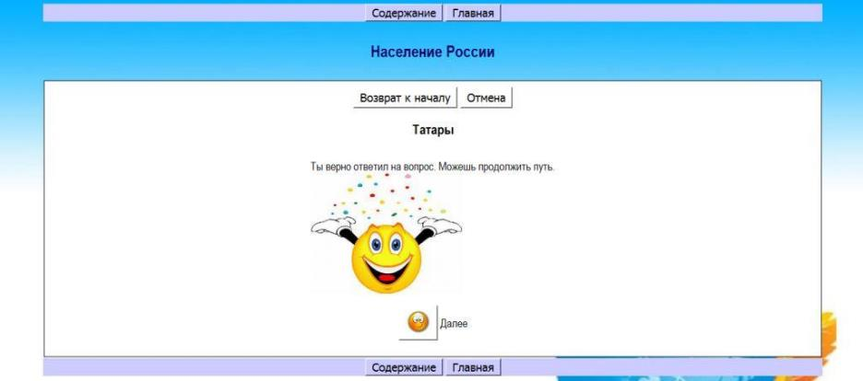
*Комментарии к выбранным ответам

Последние данные о результативности данного тренажера и дистанционного курса, на ег основе, говорят данные таблицы:
Показатели | 2015-2016 | 2016-2017 | 2017-2018
Количество | 13 | 27 | 33
"5" | 1 | 6 | 6
"4" | 3 | 10 | 17
"3" | 6 | 7 | 8
«2» | 3 | 4 | 2
Качество знаний | 31% | 59% | 81%
Успеваемость | 77% | 85% | 94%
Средний балл | 3,2 | 3,7 | 3,8
В заключении хочу сказать, что данный метод подготовки к ОГЭ является эффективным, о чем говорят результаты, а также отзывы коллег. Кроме того, задания из данного тренажера я начинаю применять, начиная с 6-го класса на уроках географии на проверочных работах и уроках обобщающего повторения. А с 2012 г., когда географию в нашей школе по новым ФГОС я стала преподавать с 5-го класса, то уже в этом курсе начала использовать тестовые вопросы и задания.
Я понимаю, что в дальнейшем экзаменационные задания будут непременно расширяться и изменяться. Но уверена, что любой педагог найдет путь решения в этой вновь возникшей ситуации.
Данный курс обеспечивает понимание системы знаний о географии, формирует стабильные навыки работы с географической картой, различными статистическими материалами. Он эффективен при организации занятий, ориентированных на подготовку к итоговой аттестации, где независимо от формы проведения учащиеся должны продемонстрировать результаты овладения курса географии за основную школу.

